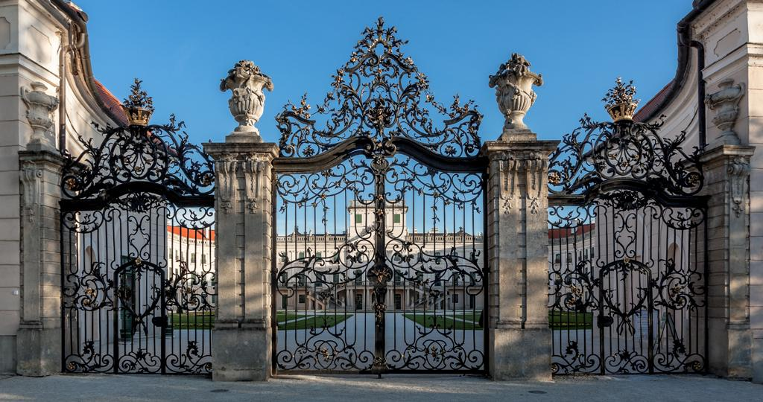

MEGHIVÓ
A fertődi Joseph Haydn Alapfokú Művészeti Iskola és a budapesti Nádasdy Kálmán Művészeti Iskola tisztelettel meghívja Önt és kedves családját 2014. augusztus 11-én 18.30 órai kezdettel a fertődi Esterházy-kastély Télikertjében rendezendő
43. Joseph Haydn Ifjúsági Zenei Tábor
tábornyitó hangversenyére.

Vendégeink a luganoi Scuola di Musica del Conservatorio della Svizzera Italiana tanulói és tanárai.

A táborozókat köszönti:
Bertha János a fertődi Joseph Haydn Zeneiskola igazgatója
A tábort megnyitja:
Kocsis Ferenc Fertőd polgármestere. Az ifjúsági zenei tábor védnöke: Esterházy Antal herceg
Minden érdeklődőt szeretettel várunk
A belépés díjtalan.

Műsor

Joseph Haydn: G-Dúr Hegedűverseny 1. tétel

Lendvai József hegedű - Budapest

A zenei tábor kamarazenekara

Vezényel: Biller István

J. S. Bach: g-moll angol szvit, Gavott
Sz. Prokofjev: Prokofjev: Tovatűnő látomás
Szalai Kamilla zongora - Fertőd

Bartók Béla: Este a székelyeknél

Gesztesi-Tóth Péter gordonka - Budapest

Zongorán közreműködik: Jakab Emőke

Johannes Brahms: 5. Magyar tánc

Grace Cameroni hegedű - Lugano
Zongorán közreműködik: Jakab Emőke

Georg Friedrich Händel: d-moll szonáta

Holper Kristóf blockflöte – Fertőd
Csembalón közreműködik: Gál Erzsébet

Henryk Wieniawsky: Polonaise brillante - Budapest

Tóth Kristóf hegedű

Zongorán közreműködik: Sagyebó Ferenc

Wolfgang Amadeus Mozart: F-Dúr Divertimento 1. tétel

A zenei tábor kamarazenekara
Vezényel. Magyari Marcell

